MERANCANG SISTEM E-BUSINESS

Deskripsi
Membahas tentang tahapan perancangan Sistem Informasi e-Business..
Tujuan Pembelajaran
Mahasiswa memiliki pengetahuan tentang tahapan apa saja yang dibutuhkan ketika akan
merancang sebuah sistem informasi e-Business.

Sistem dalam E-Business sangat bergantung dan dipengaruhi dengan kebutuhan dan Model Bisnis yang akan dilakukan. Artinya kebutuhan sistem akan berbeda antara satu model bisnis dengan model bisnis lainnya. Adapun penggunaan teknologi dalam e-Bussiness bertujuan untuk:
- Redefine business, memaksimalkan nilai pelanggan dan memungkinkan mengembangkan bisnis dengan cara yang baru.
- Mengubah sudut pandang kompetitif dan saluran distribusi.
- Memperluas jangkauan pasar.
- Meningkatkan kecepatan bisnis, menyederhanakan interaksi, meningkatkan harapan pelanggan.

Persyaratan Baru pada E-Business
Persyaratan baru pada e-Bussiness untuk lingkup bisnis bertitik pada fleksibel, responsif, cepat, berfokus pada pelanggan, iventif, inovatif, kolaboratif self-service dan bersifat global. Persyaratan baru pada e-Bussiness juga bertitik pada sistem yang mudah digunakan, terintegrasi, handal, kokoh, responsif, fleksibel, mudah maintainable, akurat, terukur, global dan aman.

Perencanaan Keberhasilan E-Bussiness
Perencanaan keberhasilan e-Bussiness dapat menggunakan metodologi overview.
Adapun tahapan-tahapannya adalah sebagai berikut:

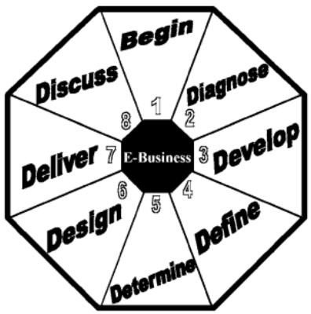

Gambar 3.1. Perencanaan Keberhasilan e-Business dengan Metodologi Overview

Begin
  - Mulailah dengan mendapatkan dukungan manajemen eksekutif dan sponsor bisnis.
  - Mengidentifikasi tujuan bisnis untuk menyelesaikan e-rencana bisnis dan inisiatif.
  - Identifikasi tim dari individu-individu yang akan terlibat.
  - Garis besar proses perencanaan yang akan digunakan.
  - Mengembangkan rencana komunikasi menguraikan bagaimana anggota organisasi tim dan akan tetap mengikuti kegiatan.
  - Akhirnya mengumumkan proyek kepada organisasi.

Diagnose
  - Mendiagnosis tren dan bagaimana mereka dapat mempengaruhi organisasi.
  - Dokumen lingkungan saat ini dan mendiagnosis kekuatan dan bidang perbaikan.
  - Mengidentifikasi para pemangku kepentingan dan mendiagnosis proses mereka.
  - Mendiagnosa industri dan dampak eksternal serta nilai rantai.
  - Bisnis mendiagnosis kekuatan, kelemahan, peluang, dan ancaman.

Develop
  - Mengembangkan proposisi nilai serta nilai pengiriman proposisi.
  - Mengembangkan strategi e-Business dan metrik untuk mengukur keberhasilan dan kemajuan dari strategi.

Define
  - Tentukan peluang tertentu serta kompetitif situasi.
  - Tentukan prioritas.

Determine
  - Menentukan dampak ke arsitektur aplikasi bisnis, infrastruktur teknis, proses bisnis, sistem informasi proses, dan orang / organisasi.
  - Menentukan biaya analisis manfaat serta peta jalan untuk mendapatkan strategi.
  - Mendapatkan persetujuan pada rencana bisnis untuk melanjutkan pengiriman dari rencana.

Design
  - Desain tampilan dan nuansa yang diperlukan untuk melaksanakan strategi dan nilai proposisi, identifikasi navigasi dan layar desain.
  - Desain perubahan yang dibutuhkan untuk aplikasi dan keamanan.

Deliver
  - Menyampaikan strategi dan desain dengan mengembangkan, pengujian, pelatihan dan pelaksanaan.
  - Mempromosikan dan memasarkan e-Business situs dan fungsionalitas.

Discuss
  - Diskusikan hasil usaha e-Business dengan mendapatkan umpan balik dan menganalisis.
  - Menentukan tindakan yang diperlukan.
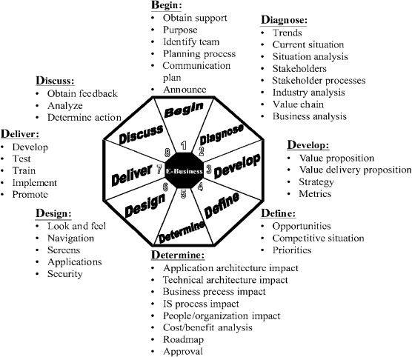

Gambar 3.2. Tahapan Perencanaan Keberhasilan e-Business

  - Infrastruktur Dasar e-Business
Infrastruktur e-Business adalah arsitektur hardware, software, konten dan data yang digunakan untuk memberikan layanan e-Business untuk aryawan, pelanggan dan mitra. Keseluruhan komponen tersebut haruslah dapat bersinergi dengan benar agar dapat memberikan layanan terbaik bagi pelanggan dan mitra, sehingga tujuan dibangunnya sistem informasi e-Business dapat tercapai.
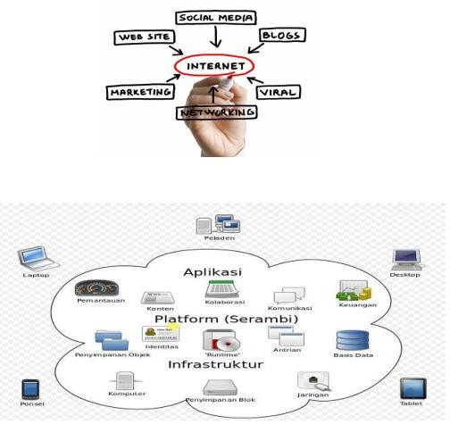

Gambar 3.3. Ilustrasi Infrastruktur Dasar e-Business

  - Proses e-Business
Proses bisnis adalah arus kerja dari seperangkat aktifitas dan bahan baku informasi dan pengetahuan. Proses juga mengacu pada cara unik dimana manajemen memilih untuk mengkoordinasikan pekerjaan. Setiap bisnis dapat dilihat sebagai sekumpulan proses bisnis.

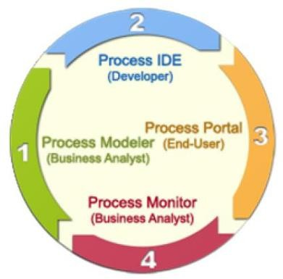

Gambar 3.4. Proses e-Business
Sistem Informasi Manajemen berfungsi untuk mengotomatiskan banyak tahap pada proses bisnis yang sebelumnya mungkin dilakukan secara manual. Seperti pengecekan kredit klien, memperoleh tagihan atau mengatur pesanan pengiriman barang. Sistem Informasi manajemen dalam E-Bisnis dan teknologi informasi akan dapat melakukan lebih banyak lagi dalam proses bisnis, teknologi ini akan dapat benar-benar mengubah arus informasi, kemudian menggantikan langkah berurutan dengan tugas yang dapat dilakukan secara bersamaan secara paralel dan menghilangkan penundaan pada pembuatan keputusan dengan teknologi online pastinya.

Kebijakan Publik
Kebijakan publik dalam e-Business menyangkut regulasi yang mengatur jalannya e-Business agar dapat sesuai dengan hukum dan aturan-aturan yang berlaku pada suatu negara. Hal yang mungkin dihadapi berkaitan dengan kebijakan publik adalah:
- Bagaimana mengadaptasi mekanisme transaksi formal yang secara hukum dilindungi, yaitu tanda tangan dan saksi-saksi.
- Bagaimana merepresentasikan dokumen-dokumen legaldi dalam internet yang pada dasarnya merupakan file-file komputer yang mudah digandakan dan disebar luaskan tanpa seijin yang memiliki.
- Bagaimana memastikan bahwa yang bersangkutan adalah benar-benar orang yang diatas namakan dalam dokumen-dokumen legal terkait (otentifikasi).
- Tanggal dan waktu yang mungkin berbeda antar negara dan lain sebagainya.

Selain beberapa hal di atas, aspek legalitas juga haruslah diperhatikan agar tidak terjadi pelanggaran hukum dalam proses e-Business yang dijalankan, di antaranya:
- Perangkat hukum yang jelas, yaitu legalitas dan dokumen perusahaan, HKI dan Pajak.
- Transparansi dalam pelayanan, peraturan dan persyaratan yaitu perlindungan konsumen.
- Pertukaran dan pemrosesan data bisnis secara elektronik, yaitu keamanan pertukaran data (tanda tangan digital) dan kekuatan pembuktian data elektronik serta penyelesaian sengketa.
Kemudian harus diperhatikan pula beberapa hal yang pengaruhi kebijakan publik, di antaranya:
- Aspek hukum bisnis konvensional belum sepenuhnya dapat mengatasi permasalahan hukum dalam e-Business perlu aturan baru.
- Perlunya aturan khusus yang mengatur pengguna internet yang tanpa batas terkait jurisdiksi.
- Tingkat kejahatan internet semakin meningkat dan bervariasi yang biasa disebut dengan istilah cybercrime.
- Negara perlu menerapkan hukum khusus yang biasa disebut dengan istilah cyberlaw.
Hal inilah melahirkan UU No. 11 Tahun 2008 tentang informasi dan transaksi elektronik dengan harapan dapat dijalankan dengan maksimal dan tepat guna.
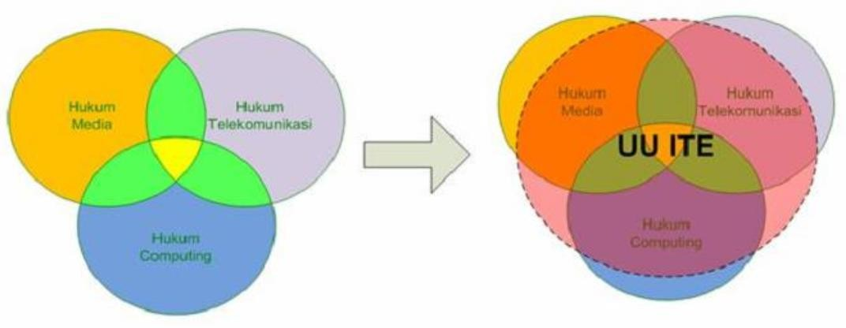

Gambar 3.5. Terbentuknya UU ITE No. 11 Tahun 2008

Adapun Materi/Konten dari UU ITE No. 11 Tahun 2008 dapat dilihat pada bagan di bawah ini.
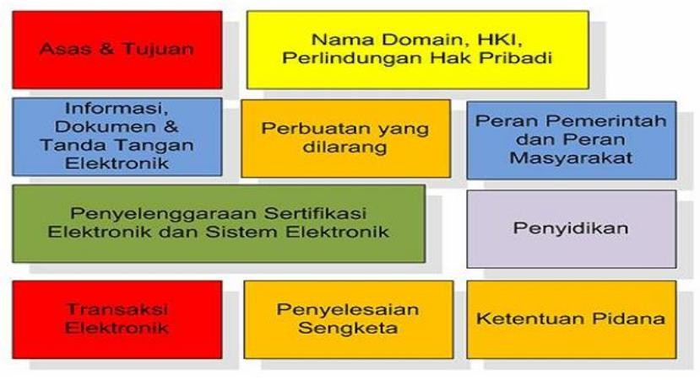

Gambar 3.6. Cakupan Materi UU ITE No. 11 Tahun 2008

  - Produk Hukum e-Business di Indonesia
Regulasi dan kebijakan yang telah diatur pemerintah Indonesia terkait dengan E-Business, dapat dilihat pada laman berikut; http://www.aptika.kominfo.go.id/utama/produk/7. Untuk merancang sistem e-Business hal yang dilakukan adalah perecanaan, hal ini terkait dengan strategi tools yang dipakai, yaitu:

Membeli Software e-Business Siap Pakai Kelebihan:
  - Lebih simple, karena bisa langsung dipakai.
  - Mudah dipelajari dan mudah diimplementasikan.
  - Support service.

Kelemahan:
- Susah dimodifikasi.
- Tingkat integritas dengan software lain rendah.

Membuat Sendiri dengan divisi IT Kelebihan:
  - Fleksibilitas tinggi.
  - Mudah dimodifikasi.

  - Dapat dibangun sesuai kebutuhan perusahaan.
  - Memperkecil pesaing untuk memiliki software serupa.

Kekurangan:
- Biaya besar.
- Harus memiliki SDM dan divisi yang mumpuni.
- Menyita waktu.
- Bila ada perubahan bisnis, software harus dirombak.
- Biasanya divisi IT hanya sebagai support.

Pembelian Komponen/Modul dan Mengintegrasikan Modul-Modul yang ada dan Dikustomisasi sesuai Kebutuhan Perusahaan
Kelebihan:
  - Murah, diperjualbelikan eceran/retail.
  - Bisa dilakukan perubahan secaracepat.
  - Tingkat skalabilitas dapat disesuaikan.
  - Durasi implementasi yang singkat.
  - Komponen siap pakai dan mudah dipahami.

Kelemahan:
- Kemungkinan penurunan kinerja software.
- Perusahaan harus memiliki blue print.
- Perlu SDM yang bisa ngoprek untuk customize.

Tools Alternatif
Tools alternatif gratis dan powerfull yang dapat digunakan antara lain Prestashop, Joomla+Virtuemart, Wordpress+ (WP-Commerce dan Woocommerce), Opencart, ZenCart, OSCommerce, Magento, QuickCart dan lain sebagainya.

Kelebihan:
  - Murah dan gratis.
  - Gampang dikustumisasi.
  - Tidak terlalu membutuhkan basic programming (kondisional).
  - Dukungan penuh dari pengembang dan komunitas.

Kekurangan:
- Kemungkinan kemiripan sistem antar pengguna sangat besar.
- Banyak sponsor.

Jika organisasi memutuskan untuk membuat sendiri sistem informasi e-Business dengan divisi IT-nya, maka hal perlu dilakukan terlihat pada gambar di bawah ini.
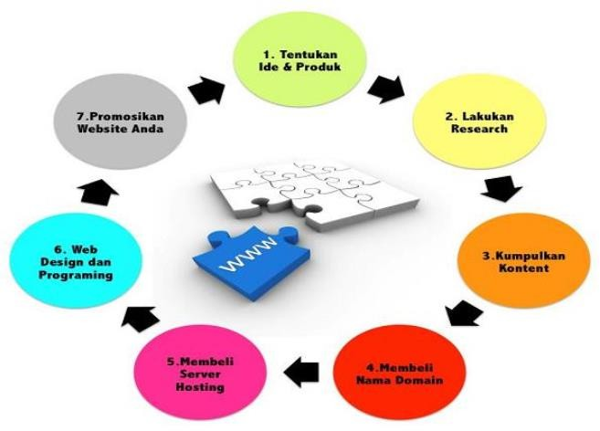

Gambar 3.7. Tahapan Membangun Sendiri Sistem Informasi e-Business
- Tentukan Ide dan Produk Anda
  - Buat Daftar hal apa saja yang Anda sukai.
  - Sortir daftar tersebut, pilih yang paling disukai.
  - Tentukan bahasa yang akan digunakan dalam bisnis Online Anda.
  - Lakukan riset produk yang akan dijual sesuai dengan topik bisnis yang telah ditentukan.
  - Lebih Spesifik, lebih baik.
- Research (Riset Pasar)
  - Kapan memulai?
  - Modal dan kemungkinan hasil yang didapat?
  - Siapa calon PelangganAnda?
  - Siapa calon Pesaing Anda?
  - Masalah yang mungkin akan dihadapi?
  - Cara menyelesaikan masalah?

- Kumpulkan Content
  - Buatlah konten yang asli (original) dan menarik.
  - Buatlah konten bermanfaat dan kaya akan informasi.
  - Jadilah diri sendiri dan kreatif.
  - Jangan bertele-tele.
  - Libatkan pengguna.
  - Gunakan bahasa manusia (tata bahasa yang baik).
  - Update website secara berkala.
- Membeli Nama Domain
  - Pilih Nama yang sesuai.
  - Fitur-fitur yang sesuai.
  - Simple dan mudah diingat.
  - Hindari pengunaan angka dan tanda hubung.
  - Jangan menggunakan nama domain yang berbau SARA.
- Beli atau Tentukan Server Hosting
Beberapa pertimbangan sebelum membeli Hosting:
  - Space.
  - SO (Linux, Unix or Windows).
  - Web Server (Apache or IIS).
  - Engine Script (PHP, ASP, JSP, ColdFusion).
  - Database Engine (MySQL, PostgreSQL, SQL Server, Oracle).
  - Hosting Manager (cPanel, sPanelorPlesk).
  - Bandwith.
  - Lokasi Server (lokal atau luar negeri).
  - Jumlah domain atau sub domain.
- Web Design dan Programming
  - Buat Logical User Flow.
  - Informasi penting bisnis Anda.
  - Informasi kontak dan navigasi yang mudah.
  - Keamanan Integrasi dengan social media.
  - Mendukung Mobile Application.
  - FAQ.
  - Hosting yang baik.

  - Jangan terlalu banyak fitur yang tidak perlu.
- Promosikan Website (Sistem) Anda
  - Melalui Web Forum.
  - Menggunakan Media Video (misalnya: youtube).
  - Tukar Link.
  - Membuat Newsletter Feed, RssFeed.
  - Melalui Kartu Nama.
  - SEO di Google atau Search Engine lainnya (Yahoo, Bing dll).
  - Memanfaatkan Situs Jejaring Sosial.
  - Membuat Backlink.

Soal-Soal Latihan dan Evaluasi
- Ada berapa tahapan perencanaan keberhasilan e-Bussiness? Sebutkan dan jelaskan! ....
- Hal yang mungkin dihadapi berkaitan dengan kebijakan publik? ....................................
- Sebutkan 7 tahapan membangun sendiri sistem informasi e-Business! ...........................
Apa saja cakupan materi UU ITE No. 11 Tahun 2008? ................................................

